**LAPORAN AKHIR PRAKTIKUM**

Mata Praktikum : Algoritma dan Pemrograman 2B

Kelas : 1IA13

Praktikum ke- : 5

Tanggal : 12 MEI 2023

Materi : API

NPM : 51422161

Nama : Muhammad Tarmidzi Bariq

Ketua Asisten : Muhammad Wildan Firdausi

Paraf Asisten :

Nama Asisten : Muhammad Wildan Firdausi

Jumlah Lembar : 3 Lembar

**LABORATORIUM TEKNIK INFORMATIKA**

**UNIVERSITAS GUNADARMA**

**2023**

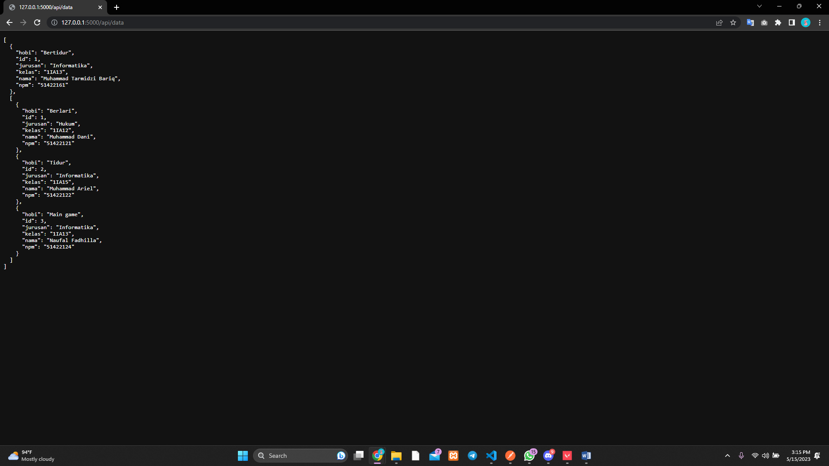

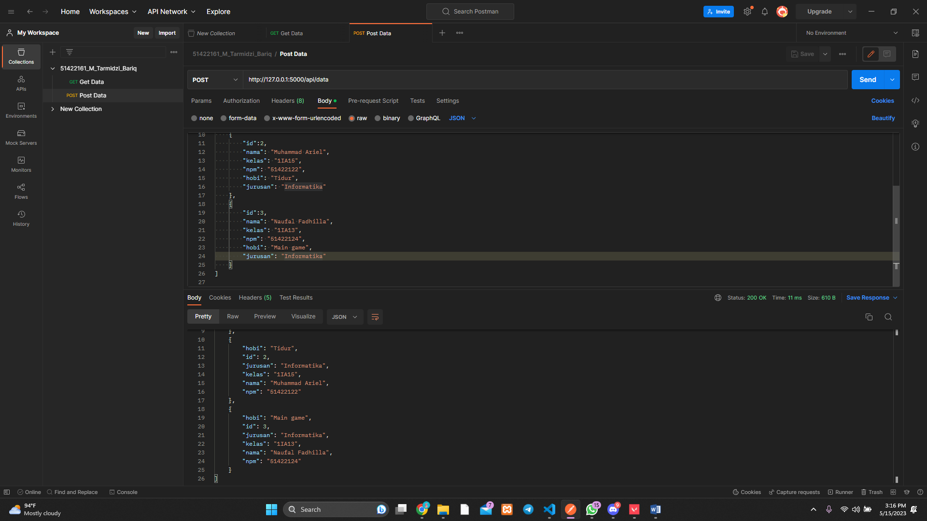

Logika

1. Impor modul yang diperlukan: Flask, request, dan jsonify dari framework Flask.
2. Buat instance aplikasi Flask: app = Flask(__name__).
3. Tentukan daftar data awal yang berisi kamus informasi.
4. Tentukan rute untuk root URL ("/") yang mengembalikan string "API Ready" saat diakses.
5. Tentukan rute untuk URL "/ api/data" dengan metode HTTP GET.

Rute ini mengembalikan daftar data dalam format JSON menggunakan fungsi jsonify.

1. Tentukan rute untuk URL "/ api/data" dengan metode HTTP POST.

Rute ini mengekstrak data JSON dari badan permintaan menggunakan request.json.

Data yang diekstraksi kemudian ditambahkan ke daftar data.

Data yang ditambahkan dikembalikan dalam format JSON menggunakan jsonify.

1. Jalankan aplikasi Flask dengan debugging diaktifkan saat dijalankan secara langsung.

Aplikasi ini menyediakan dua titik akhir:

GET /api/data: Mengambil daftar data saat ini.

POST /api/data: Menambahkan data baru ke daftar yang ada.